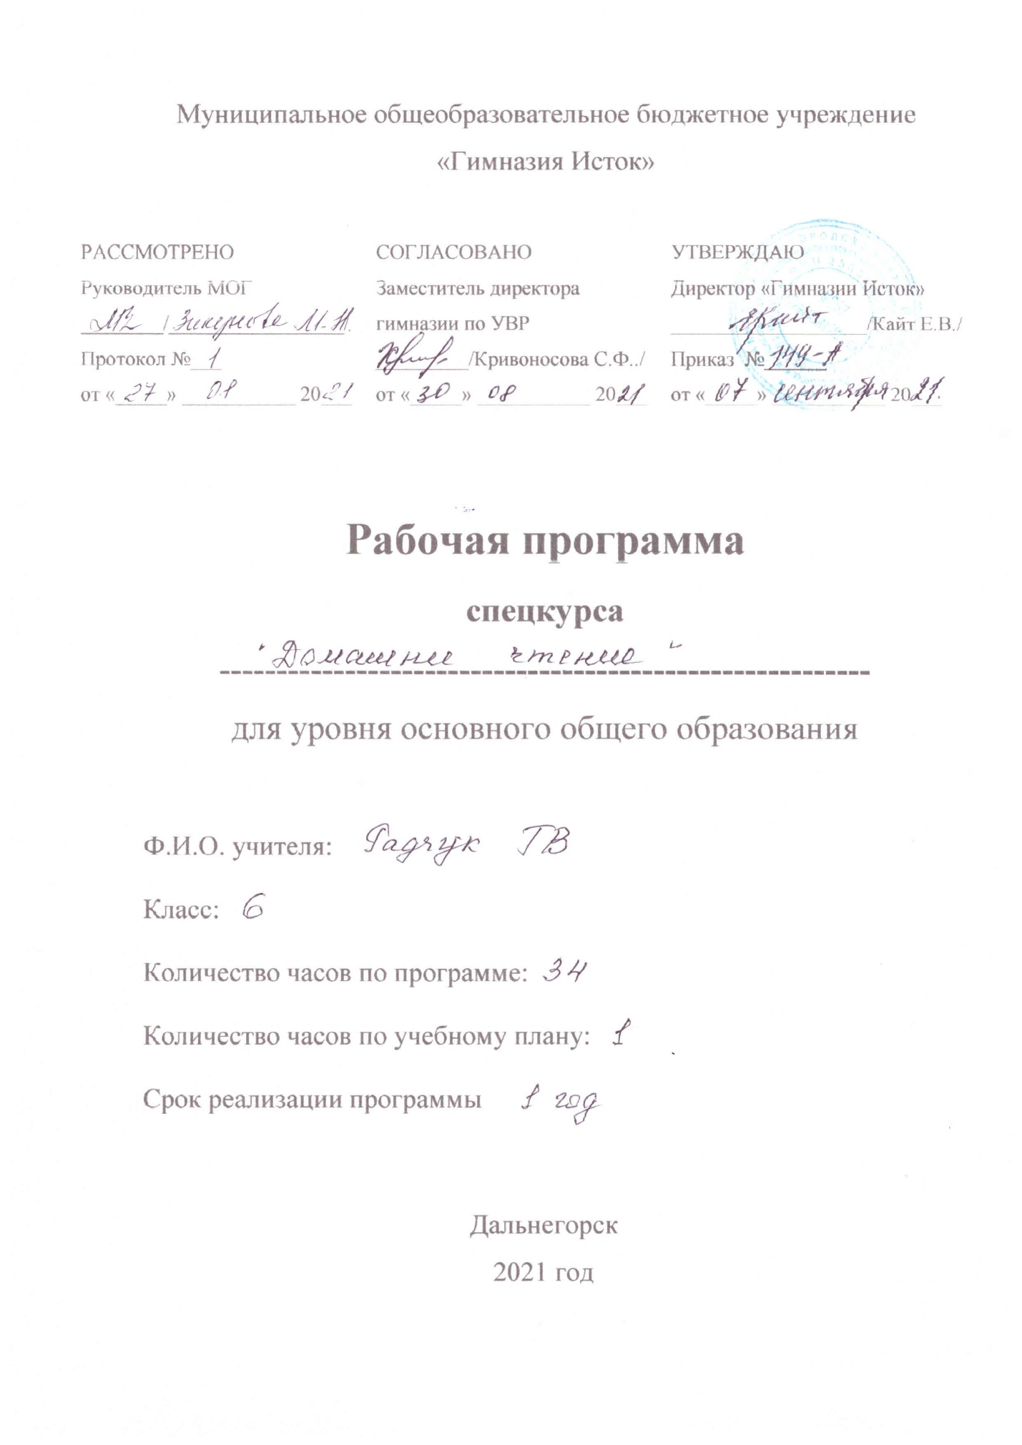

**Пояснительная записка**

Программа спецкурса Домашнее чтение на английском языке для 6 класса составлена на основе ФГОС, Примерной программы Основного общего образования и Примерной программы по английскому языку.

Целью курса является формирование межкультурной компетенции через чтение аутентичных текстов и извлечение информации о странах изучаемого языка, их культуре, быте, обычаях и истории.

Задачи спецкурса

* Формирование и развитие коммуникативных умений: чтение и понимание содержания несложных аутентичных текстов разных видов с различной глубиной и точностью понимания;
* Воспитание школьников через систему личностных отношений к постигаемой культуре и процессу овладения этой культурой;
* Осуществление образования средствами английского языка, что предполагает понимание особенностей своего мышления, сопоставление изучаемого языка с родным и осознание особенностей каждого, приобретение знаний о культуре, страницах истории, реалиях и традициях страны изучаемого языка
* Дальнейшее развитие учащихся через формирование механизма их языковых, интеллектуальных и познавательных способностей
* Совершенствование умения учиться через работу с книгой, справочной литературой, практику перевода

**Планируемые результаты освоения спецкурса**

**Личностные результаты:**

– повышение учебной мотивации путем формирования интереса к чтению, а также благодаря творческому компоненту;

– расширение кругозора учащихся и стимулирование познавательной деятельности;

– воспитание толерантности и уважения к культуре стран, изучаемого языка;

– повышение учебной самостоятельности школьников: от чтения под руководством учителя до самостоятельного внеклассного чтения на иностранном языке.

**Метапредметные результаты:**

– формирование умения работать с книгой как источником информации;

- воспитание «грамотного читателя», умеющего выбирать книги для чтения в соответствии со своими вкусами и предпочтениями, исходя из своего уровня владения языком, работать с двуязычным словарём, анализировать прочитанное;

– дальнейшее развитие умения вести дискуссию, отстаивать свою точку зрения, формирование навыков проектной деятельности, благодаря разнообразию форм работы

– в области речевой компетенции: способствует формированию умений в четырех основных видах речевой деятельности;

– в сфере лингвистической компетенции: позволяет овладеть новыми языковыми средствами, как лексическими, так и грамматическими;

– в области социо-культурной компетенции: приобщает учащихся к культуре, традициям, реалиям стран изучаемого языка.

**Ученик научится:**

читать и понимать основное содержание аутентичных художественных, научно- популярных, публицистических текстов (определять тему, основную мысль, причинно- следственные связи в тексте, кратко и логично излагать его содержание, оценивать прочитанное, сопоставлять факты в культурах);

* читать текст с выборочным пониманием нужной или интересующей информации.
* учащиеся должны уметь самостоятельно пользоваться при чтении двуязычным словарем.
* изучать ценности мировой культуры, культурного наследия и достижений других стран;
* развивать страноведческие знания и умения, основанные на сравнении фактов родной культуры и культуры стран изучаемого языка; увеличивать объем знаний за счет новой тематики и проблематики речевого общения, в том числе межпредметного характера;
* совершенствовать умения: пользоваться языковой и контекстуальной догадкой при чтении и аудировании; прогнозировать содержание текста по заголовку/началу текста, использовать текстовые опоры различного рода (подзаголовки, шрифтовые выделения, комментарии, сноски); игнорировать лексические и смысловые трудности, не влияющие на понимание основного содержания текста, использовать словарные замены в процессе устно-речевого общения;
* развивать общие учебные умения, связанные с приемами самостоятельного приобретения знаний: использовать двуязычный и одноязычный словари и другую справочную литературу, обобщать информацию, фиксировать содержание сообщений, выделять нужную/основную информацию из различных источников на изучаемом иностранном языке.

**Ученик получит возможность научиться:**

* читать про себя с полным пониманием несложные аутентичные тексты, в том числе и прагматические, ориентированные на предметное содержание на этом этапе, используя различные приемы переработки содержания текста (языковую и контекстуальную догадку, словообразовательный анализ, использование словаря, выборочный перевод на русский язык), сокращать текст; оценивать полученную информацию, выражать свое мнение, соотносить со своим опытом;
* адекватно произносить и различать на слух все звуки английского языка, соблюдать нормы произношения, ударение в слове, фразе, членение предложения на смысловые группы, ритмико-интонационные особенности повествовательного, побудительного и вопросительного предложения.

**Тематическое планирование спецкурса**

**Тема 1. Погода (3 часа)**

Работа с текстом “Голодный желтый лев”

Работа с текстом “Приборы для измерения температуры”

**Тема 2. Климат (2 часа)**

Работа с текстом “Лыжные гонки” 1 часть

Работа с текстом “Мировой климат”

**Тема 3. Реальный мир (2 часа)**

Работа с текстом “Лыжные гонки” 2 часть

Работа с текстом “Интересные факты о животном мире”

**Тема 4. Человек и природа (2 часа)**

Работа с текстом “Сколько вы проживете?”

Работа с текстом “Население”

**Тема 5. Экология (2 часа)**

Работа с текстом “Мистер Вонка и индийский принц”

Работа с текстом “Гринпис”

**Тема 6. Повторение (2 часа)**

Работа с текстом “Три принца”

Работа с текстом “Кто совершал кругосветные путешествия?”

**Тема 7. Как много мы знаем о Британии? (3часа)**

Работа с текстом “Король коронован”

Работа с текстом “Борьба за трон”

Работа с текстом “Правление королевы Елизаветы”

**Тема 8-9. Англия (4часа)**

Работа с текстом “Робин и лесничие”

Работа с текстом “Театр Елизаветы”, “Сонеты У. Шекспира”

Работа с текстом “Свадьба в лесу”

Работа с текстом “Шотландия”

**Тема 10. Земля Шекспира (2 часа)**

Работа с текстом “Золотая стрела”

Работа с текстом “Из истории Уэльса”

**Тема 11. Повторение (2 часа)**

Работа с текстом “Золотая стрела”

Тема 12. (2 часа)

Работа с текстом “Замечательное путешествие”

Работа с текстом “Несколько фактов из истории Америки”

Тема 13.(2 часа)

Работа с текстом “Великий волшебник”

Работа с текстом “Рабство. Чёрная страница в истории Америки”

Тема 14.(2 часа)

Работа с текстом “Подарки волшебника”

Работа с текстом “Из истории города Вашингтон. Памятник Дж. Вашингтону”

Тема 15.(2 часа)

Работа с текстом “Умпа-Лумпа”

Работа с текстом “Кто открыл Австралию?”

Тема 16.(2 часа)

Работа с текстом “Тутти”

Работа с текстом “Факты об Австралии”

Итого 34 часа